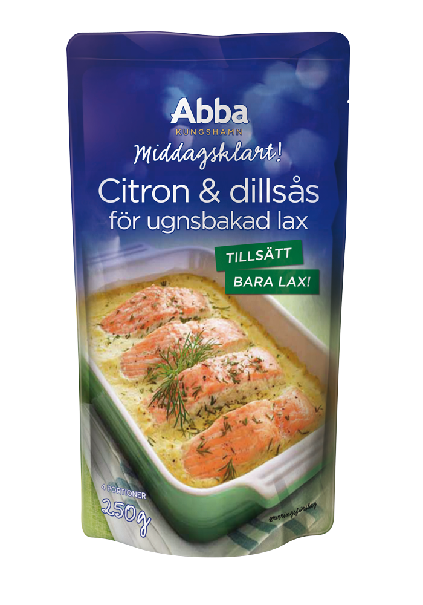
Pressmeddelande
2012-09-04

Abba lanserar nya Middagsklart-produkter
Abba Seafood lanserade 2011 det nya sortimentet Middagsklart, en serie med såser, pesto och grytbaser till lax. Produkterna blev mycket väl mottagna på marknaden och är i år nominerade till ”Årets produkt”. Nu introducerar Abba två nya varianter: Abba Middagsklart Citronsås för ugnsbakad lax XL och Abba Middagsklart Citron- & dillsås för ugnsbakad lax.

Svenskarna vill äta mer fisk i vardagen, men upplever det krångligt och är ibland oroliga för om barnen ska gilla det. Med den konsumentinsikten i åtanke presenterade Abba förra året sortimentet Abba Middagsklart. Produktserien sålde snabbt över förväntan och succén har fortsatt.
– För att möta den stora efterfrågan och göra det enklare att laga goda laxrätter hemma, har vi tagit fram två nya Middagsklart-produkter. Citronsås har blivit en riktig favorit, inte minst bland barnfamiljer. Det känns därför självklart att lansera den i en större förpackning. Den andra nyheten är en sås med citron och dill, en smakklassiker som jag tror att våra konsumenter kommer att älska, säger Karin Pollnow, produktchef på Abba Seafood.
Sortimentet Abba Middagsklart är en av tre finalister ”Årets produkt” 2012. Vinnaren koras på dagligvarugalan den 6 september.
– Självklart håller vi tummarna, säger Karin Pollnow. Men oavsett vad som händer tycker vi på Abba att Middagsklart-serien redan är en riktig vinnare, och det känns riktigt kul att få utöka serien med två nya produkter. Förhoppningsvis får de ett lika varmt mottagande som våra övriga Middagsklart-varianter.
De nya Middagsklart-produkterna finns i butik från och med vecka 36.

PRODUKTFAKTA
Produktnamn: Abba Middagsklart Citronsås för ugnsbakad lax XL, Abba Middagsklart Citron- & dillsås och för ugnsbakad lax
Nettovikt: 375 g resp. 250 g
Pris: 24,90 kr resp. 19,90 kr
Lanseras i butik: vecka 36

Kontaktperson
Eva Berglie, Kommunikationschef Abba Seafood, eva.berglie@abbaseafood.se
Direkttfn: 031-701 44 57  Mobiltfn: 0708-99 19 37  www.abbaseafood.se

